**МИНОБРНАУКИ РОССИИ ФГБОУ ВПО "Пензенский государственный университет"**

**Кафедра "Математическое обеспечение и применение ЭВМ"**

**ОТЧЕТ**

по лабораторной работе № 12

«СТАНДАРТНЫЕ И ТИПОВЫЕ ДИАЛОГИ, МНОГОСТРАНИЧНЫЕ БЛОКНОТЫ»

Выполнил: студент 17ВИ2

Хусаинов И.Н.

Проверил: к.т.н., доцент

Казаков Б.В

2018

**Лабораторная работа № 12**

Вариант № 11

**Цель работы**: научиться использовать стандартные и типовые диалоги и многостраничные блокноты.

**Задание**: На форму поместить во всю клиентскую область компонент TPageControl, содержащий две страницы. На первой странице поместить компонент Tchartfx со страницы ActiveX. С его помощью построить две кривые для функций Sin и Cos и 0<x<2π. На вторую страницу поместить компоненты TprogressBar, Ttimer и TspinEdit. Ttimer должен управлять перемещением движка в TprogressBar, а TspinEdit управлять скоростью этого перемещения.

**Код программы на языке Delphi:**

**unit** Unit1;

**interface**

**uses**

Windows, Messages, SysUtils, Variants, Classes, Graphics, Controls, Forms,

Dialogs, StdCtrls, Spin, Gauges, ExtCtrls, OleCtrls, Chartfx3, ComCtrls,

Menus, TeEngine, Series, Buttons, TeeProcs, Chart;

**type**

TForm1 = **class**(TForm)

PageControl1: TPageControl;

TabSheet1: TTabSheet;

TabSheet2: TTabSheet;

Timer1: TTimer;

SpinEdit1: TSpinEdit;

Button2: TButton;

TrackBar1: TTrackBar;

Chart1: TChart;

BitBtn1: TBitBtn;

Series1: TLineSeries;

Series2: TLineSeries;

**procedure** Button2Click(Sender: TObject);

**procedure** Timer1Timer(Sender: TObject);

**procedure** FormCreate(Sender: TObject);

**procedure** BitBtn1Click(Sender: TObject);

**private**

{ Private declarations }

**public**

{ Public declarations }

**end**;

**var**

Form1: TForm1;

c: Integer;

a:Real;

**implementation**

{$R *.dfm}

**procedure** TForm1.Button2Click(Sender: TObject);

**begin**

TrackBar1.Show;

Timer1.Enabled:=True;

**end**;

**procedure** TForm1.Timer1Timer(Sender: TObject);

**begin**

c:=StrToInt(SpinEdit1.text);

TrackBar1.Position := TrackBar1.Position+c;

**if** TrackBar1.Position = TrackBar1.Max **then**

**begin**

Timer1.Enabled:=False;

TrackBar1.Position:=0;

**end**;

**end**;

**procedure** TForm1.FormCreate(Sender: TObject);

**begin**

a:=-1;

ShowHint:=True;

**end**;

**procedure** TForm1.BitBtn1Click(Sender: TObject);

**var** xn, xk, h, y1, y2,i:Real;

**begin**

a:=a+0.5;

series1.Clear;

Series2.Clear;

xn:=a;

xk:=2*Pi+a;

h:=0.1;

i:=xn+h;

**while** i<xk **do**

**begin**

y1:=sin(i);

y2:=cos(i);

series1.AddXY(i,y1,FloatToSTR(i),clred);

series2.AddXY(i,y2,'',clgreen);

i:=i+h;

**end**;

**end**;

**end**.

**Результаты работы программы:**

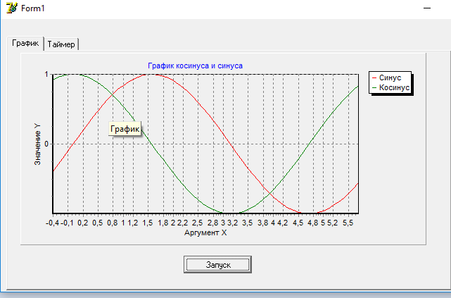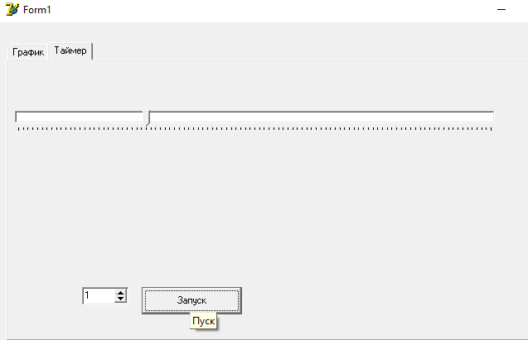

**Вывод:** в ходе лабораторной работы, мы научились использовать стандартные и типовые диалоги и многостраничные блокноты.